Биометрический считыватель идентификации по лицу
ST-FR011EM
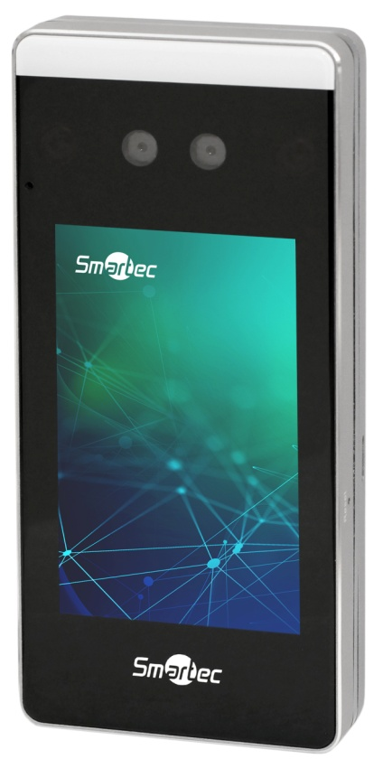
- Использование для контроля доступа и/или учета рабочего времени
- Защита от использования биометрических муляжей или фотографий
- Идентификация по геометрии лица на расстоянии до 2 метров при положении головы ±30° по трем осям
- Распознавание по геометрии лица в видимом свете работает независимо от наличия очков, макияжа, головного убора, бороды или усов и выражения лица
- Идентификация по лицу, ладони, карте, коду или их различные комбинации
- Поддержка кнопок выбора типа события для учета рабочего времени
- Контроллер с поддержкой функций контроля доступа
- Голосовые сообщения

Биометрический считыватель ST-FR011EM поддерживает идентификацию по лицу, ладони и картам стандарта EM и используется системах контроля доступа и учета рабочего времени. Устройство поддерживает следующие режимы идентификации: по лицу, по ладони, по карте, по коду или их любые логические комбинации.

Высокая пропускная способность точки доступа
Идентификация по геометрии лица осуществляется на расстоянии до 2 метров без необходимости остановки человека, что позволяет реализовать высокую пропускную способность точки доступа. Кроме того, считыватель имеет надежную защиту от использования биометрических муляжей или фотографий.

Наличие встроенного контроллера
Устройство имеет встроенный контроллер для полного управления проходом через дверь или турникет, поэтому может использоваться совместно с программным обеспечением «Таймекс» без дополнительных контроллеров. В этом случае «Таймекс» обеспечивает настройку считывателей, ввод данных пользователей с учетом уровней доступа и формирование отчетов.

Совместимость со СКУД других производителей
Интеграция считывателя ST-FR011EM в сторонние системы контроля доступа реализуется с помощью интерфейса Виганд, а для программирования устройства можно использовать бесплатную версию ПО «Таймекс». При этом Виганд выход для подключения к сторонним контроллерам СКУД поддерживает различные Виганд форматы.

Технические характеристики
Модель: | ST-FR011EM
Число пользователей: | 1500 шаблонов лиц, 800 шаблонов ладоней, 1500 карт
Число событий: | 150 000
Время идентификации: | Лицо: <1 с
Считыватель карт: | EM встроенный
Интерфейсы: | TCP/IP, Wiegand вход/выход
Выход управления замком: | Релейный выход НЗ/НР; 12 В пост. тока, 3 А
Питание: | 12 В пост. тока, не более 1 А
Диапазон рабочих температур: | От -10 до +50 °С без конденсации
Диапазон рабочей влажности: | 10%–90%
Габариты: | 158 х 74 х 24 мм

